1 2 3 4 5 6
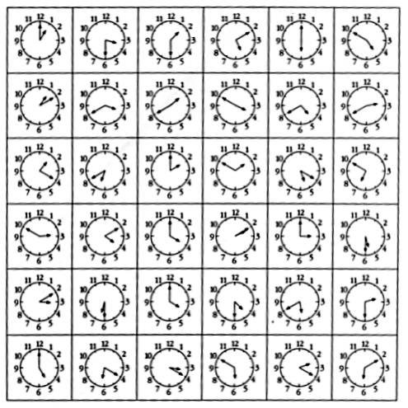
A

B

C

D

E

F

1 2 3 4 5 6
A

B

C

D

E

F

